МАОУ «Гимназия №141» Советского района г. Казани

«ЗВЁЗДНЫЙ ЧАС»
STAR HOUR

Итоговый урок – соревнование
для учащихся
3 классов
Составлен по материалам УМК “Spotlight 3”

Составители:
Учителя английского языка
I квалификационной категории
Халикова Э.Н.
Шамсутдинова А.Г.

Все права сохранены
В разработке использованы материалы библиотеки МЭШ и изображения из Интернета

Казань 2022 год

Итоговый урок-соревнование по английскому языку в 3 классе
«Звёздный час» («Star Hour»)
Дата проведения:16-25.05.2022

Цель: закрепление имеющихся знаний в области английского языка посредством игровой ситуации, развитие речи учащихся, обобщение знаний учащихся, полученных на уроках английского языка. Организация взаимодействия и сплочение учащихся при работе в группах. Развитие познавательной активности, интереса к изучению английского языка и привитие навыков успешности, как личностной, так и в группе.
- Личностные УУД:
- формирование устойчивого познавательного интереса;
- формирование ответственного отношения к культуре других стран;
- формирование ответственного отношения к обучению;
- Коммуникативные УУД:
- формирование умений организовывать деловое сотрудничество;
- формирование умений аргументировать свою точку зрения;
- Познавательные УУД:
- развитие навыков поиска, анализа и выделения необходимой информации из текста, аудиофайла;
- развитие умений узнавать и называть объекты и действия, устанавливать аналогии;
- развитие логического мышления, быстроты реакции, внимания;
- совершенствование умений рационально планировать свою деятельность;
- Регулятивные УУД:
- формирование умений самоконтроля и взаимоконтроля;
- формирование умений принятия решений в проблемных ситуациях;
- Предметные УУД:
- систематизация и обобщение материала по изученным темам.

Ход мероприятия:
- Орг.момент. Приветствие ведущего. Представление цели и основных этапов игры-соревнования.
Hello! How are you? Song
https://uchebnik.mos.ru/material_view/atomic_objects/9827000?menuReferrer=catalogue

Teacher: Good morning/afternoon, dear children and our guests! We’re very glad to see you here. Today we are having a competition called " Star Hour”.

Today all of you have a good chance to improve your English during the game and show what you have learned in the 3rd grade. We have invited a competent jury to count the points. The members of our jury are teachers … and students… . Now I’m going to teach you how to play this game. The game has 9 Contests. You should go through them successfully and show your knowledge and skills. The aim is to collect as many stars as you can and reach the main big star which is unknown yet! The team with more stars wins! Well, I wish you success. Be active, honest and helpful!

2. Проверка домашнего задания.

Конкурс № 1. «Представление команд» - “Introduce Your Team!”
Six or five teams will take part in a game among the most quick-witted and the cleverest students. It's time to introduce yourselves. Choose the captains of the teams and present your team, its name, the emblem and the motto. It was your Home task for today.
PI: I’m the captain of the team. The name of our team is "Red caps”.
Teacher: Who is the captain of the 2nd team?
P2: I’m the captain of the team. The name of our team is "Black caps”. (Состав команд, их названия, девизы определяются заранее).

Команды говорят свое название, показывают эмблемы, девизы. Затем капитан команды представляет членов команды (называет имя члена команды, какие-то самые важные его качества и т.д) По результатам выступлений команды получают от 1 до 3 звёзд.

⁕ ⁑ ⁂ Каждой команде выдаётся Буква T

Реквизит: звёзды для конкурсов, эмблемы команд - 15 звёзд

Языковая и речевая разминка.

Конкурс № 2. «Кто лучше всех знает алфавит?» - “Do you know the ABC well?”

Teacher: It’s time to move to collect as many stars as possible. Пора командам двигаться в звёздный путь, набирая звёзды в свою копилку.
Участникам команд на спину прикрепляются или даются в руки листки или карточки, на которых написаны буквы алфавита. Членам команды необходимо построиться так, чтобы буквы были в алфавитном порядке. Выигрывает команда, которая быстрее и правильнее выполнит задание.
Реквизит: Буквы на спины или в руки участников BEHJU – CLPTY – FJMOV - AIKRW – DGNSX – надо распечатать или взять готовые
По результатам от 1 до 6 звёзд + от 1 до 3 звёзд за скорость. От 1⁕ до 9⁕ максимум. Выдаётся Буква H и до 45 звёзд

Конкурс № 3. «Знаете ли вы названия продуктов питания?» - “Star Food”

Teacher: Use the letters and name as many words for Food as you can! А теперь используйте буквы своей команды и назовите продукты питания, начинающиеся с этих букв. Как можно больше слов! По очереди!
Представители от каждой команды по очереди произносят названия продуктов питания. Каждое слово идёт в копилку команды.
Реквизит: тот же.
По результатам от 1 до 5 и более звёзд + 3⁕ звезды выигравшей команде.
Выдаётся Буква О – 50 звёзд или лучше на листе с 9 звездами писать количество заработанных звёзд – смотреть в реквизите!
- Повторение изученных тем.
Конкурс № 4. «Определите время старта и расстояние до финиша – до последней звезды» - «Find the Star Time and Star Distance»
Каждая команда выбирает циферблат и пример для определения времени начала путешествия и расстояния до последней звезды.
Реквизит: картонные циферблаты, листы с примерами – смотреть в презентации!
Результаты конкурса: от 1 до 3⁕ за называние времени на циферблате.
От 3 до 5⁕ за решение примера. Итого: от 1 до 8⁕ Выдаётся Буква Р

Конкурс № 5. «Школьные принадлежности» - «Guess School Objects»
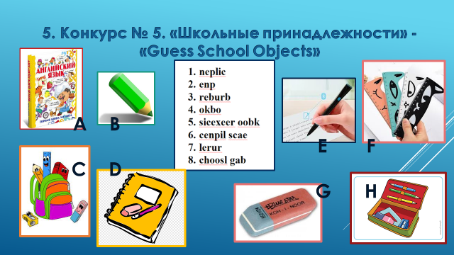

Вариант 2. Команда выбирает карточку определенного цвета и называет 5 слов по определенной теме.
Name 5 colours,
Name 5 school subjects.
Name 5 sports.
Name 5 activities.
Name 5 things that people wear.
Name 5 English-speaking countries.
Name 5 wild animals.

Реквизит: Темы на табличках или на доске. (Постер с изображением Школьных предметов/принадлежностей) – смотреть презентацию!

Результаты конкурса: от 1⁕ до ⁕ Выдаётся Буква G

Конкурс №6. Физкультминутка. «Dance to music!» - «Танцуй под музыку!»
Head and shoulders
https://uchebnik.mos.ru/material_view/atomic_objects/6991227?menuReferrer=catalogue

Команды танцуют под музыку на экране после тренировочного времени – 1 минуты. Жюри выбирает лучший танец на тему «Части тела».

Реквизит: Песня + видео + проектор.
Результаты физминутки: от 1⁕ до 5⁕ Выдаётся Буква Т

- Тренируем все виды языковых и речевых аспектов – готовимся к мониторингу и ОГЭ!

Конкурс №7 - Аудирование. «Угадай имя персонажа!» - «Guess the Character!»

Угадать персонаж по описанию: нос, глаза, рост, волосы, одежда, цвета, что любит, что умеет делать.

Teacher: The 7th contest is called "Parts and wholes”. We need 2 pupils from each team. You should guess the characters and combine these parts so as to get a popular name from Russian Cartoons & Fairy-tales. Who will be the first? You can get 1 point for each right answer.

1.Little Red a) Fish
2.Dereza b) Girl
3. Masha and c) Princess
4. Humpbacked d) Riding Hood
5. Snow e) Goat
6. Frog f) the Bear
7. Golden g) Horse

- She is beautiful. Her hair is long and yellow. She loves winter. She is wearing/ has got a warm blue coat and a blue hat on. 5b
- She is not tall. She lives next to the big forest. She has got a mother and a grandmother. She is wearing a red hat, boots, a yellow skirt. Her eyes are blue. 1d
- It is small. It likes water. It can swim well. It has got a nice tail. 7a
- It is grey. It has got horns and a tail. It likes cabbage. It can run. 2e
- They are not friendly. It lives in the forest. It is the symbol of Russia. It can run, jump, climb, swim. It likes honey. She is small. She is merry. She can dance, run and sleep. 3f
- It is small but very friendly and brave. It can jump, run and fly. It has got long ears and a long tail. 4g
- She is beautiful at night and sad in the morning. She is green. She can jump and swim. She is wearing a green dress, a yellow crown. Her eyes are beautiful. 6c

Реквизит: постер с героями русских мультфильмов и сказок – смотреть в презентации и реквизите!

Результаты конкурса: от 1⁕ до 7⁕ + скорость Выдаётся Буква S

Конкурс №8 - Чтение, Словарный запас и Грамматика. «Собери, прочитай и переведи сказку The Toy Soldier» - “The Toy Soldier Story Game”
Teacher: Our next contest is called "Make a Story”. Each team will get a list of sentences from The Toy Soldier story. You should rearrange the words so as to make up a story. You have 2 minutes.
(Обе команды получают одинаковый набор предложений из сказки, из которых должна получиться сказка в укороченном варианте).
Каждая команда переводит получившийся краткий вариант рассказа.

Реквизит – листы с набором отрывков из разных частей сказки, презентация.

Результаты: 5 звёзд за собранный рассказ. Если некоторые полоски с предложениями собраны правильно, по 1 баллу за полоску. За скорость по 1-2 балла. За перевод еще по 3 балла максимум. Выдаётся Буква L

Конкурс № 9 – Грамматика и Говорение. «Пантомима. Снимите и озвучьте видео «В парке» - «In the Park»

Представители от команд по очереди изображают какое-то действие в парке, а команды-противники должны угадать и озвучить его.
Реквизит: нет
Результаты конкурса: от 1⁕ до 3⁕ за видео + за озвучивание Выдаётся Буква I
- Заключительная часть урока.
Подведение итогов мероприятия. Оценивание. Вручение дипломов/призов.
Команды угадывают название конечной звезды, до которой долетели, собрав из полученных за каждый конкурс букв слово S P O T L I G H T.
Получают Цифру 4 – символ перехода в 4 класс учебника Spotlight – она спрятана за звездой на странице подведения итогов в презентации – нужно просто отодвинуть звезду!
7. Рефлексия
-Понравился ли вам конкурс? Что больше всего понравилось? Какое задание было самым интересным для вас? Подбегают и кладут звёзды в косметички: Розовая – очень понравилось, всё получалось, было легко и интересно, понравилось работать в команде! Жёлтая - понравилось, было интересно и весело работать в команде, но некоторые задания для меня были трудными, а некоторые – неинтересными! Фиолетовая - было неинтересно, у меня не получалось выполнять задания, в команде было трудно работать, задания были непонятными и трудными!
Реквизит: косметички, звёзды с каждого конкурса (54 штуки)

Реквизит:

1.Little Red a) Fish
2.Dereza b) Girl
3. Masha and c) Princess
4. Humpbacked d) Riding Hood
5. Snow e) Goat
6. Frog f) the Bear
7. Golden g) Horse
Звёзды
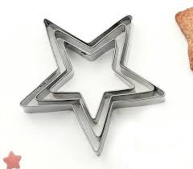
Ключевое слово:
S P O T L I G H T
S P O T L I G H T
S P O T L I G H T
S P O T L I G H T
S P O T L I G H T
S P O T L I G H T
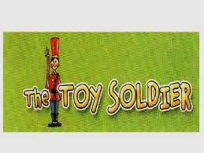
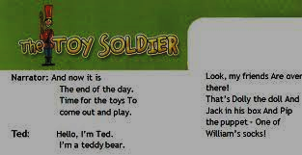
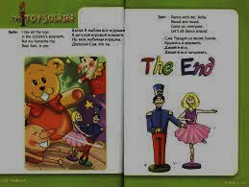

Twenty-eight plus forty-five plus thirty minus ninety-six is ____________________

Artyom Dasha
Daddy:
Here’s a toy
For my little boy.

A toy soldier for you
And his jacket is blue!

William:
Thank you, Daddy!
He’s very nice

He’s got dark hair
And big brown eyes!

Daddy:
And what have I got
For my little Rose?

A ballerina
She can dance on her toes!

Rose:
Thank you, Daddy!
She’s beautiful too!

She’s got a pretty pink skirt
And pretty pink shoes!

Narrator:
And now it is
The end of the day.
Time for the toys
To come out and play.

Ted:
Hello, I’m Ted.
I’m a teddy bear.
Look, my friends
Are over there!

That’s Dolly the doll
And Jack in his box
And Pip the puppet
One of William’s socks!

Sam:
I’m Sam, the toy soldier.
How do you do?

It’s very nice
To meet all of you!

Bella:
And my name’s Bella.
Hello, everyone!

I like it here,
It’s lots of fun!

Star Hour - Звёздный час
Таблица оценивания результатов
(для жюри)

Команды  Конкурс | 1  Оранж  Super Brain | 2  Фиолет  Busy Bees | 3  Жёлтые  Happy Donuts | 4  роз-сир  Friendly Stars | 5  Зелёные  Cool Beavers | 6  Синие?  EV Sport Games
1.Дом задание
«Представление команд»
2.«Кто лучше знает алфавит?»

3. «Продукты питания»

4. «Время старта и расстояние до финиша»
5. «Школьные принадлежности»

6. «Физминутка»

7. «Угадай имя персонажа!»

8. Сказка «Игрушечный солдатик»
9. «Видеоклип «В парке»

Подведение
Итогов

